Détecteur de son

Sensor Module Sound Detection
Prix indicatif hors-taxe, livraison comprise (Octobre 2014) : 1 € 70

Schéma
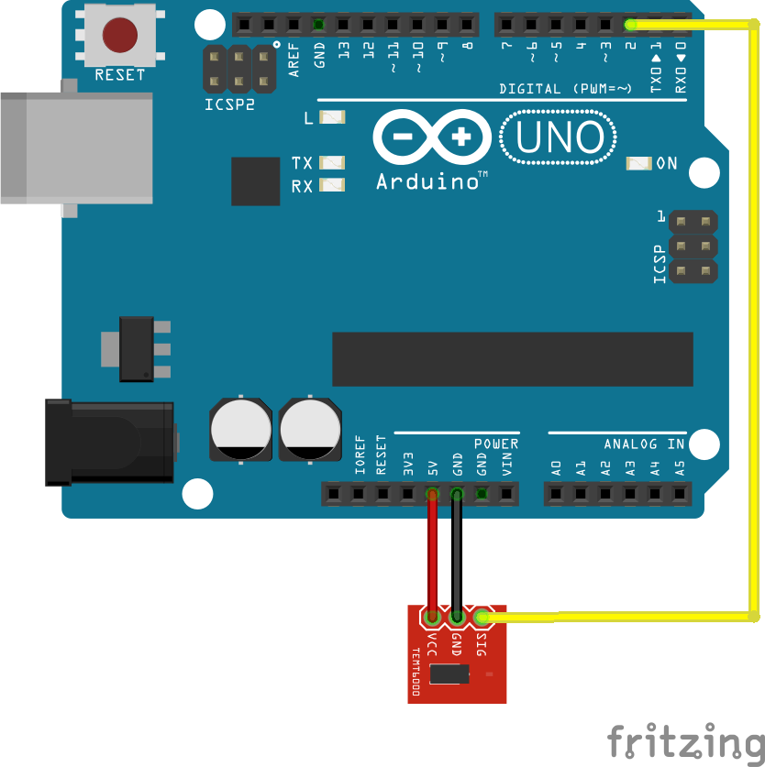

Code
/*
Test detecteur de son
Connexions :
- 5v
- masse
- digital input 2
- la sensibilite peut etre reglee sur le connecteur bleu de la carte
*/
int detecteur = 2;
void setup()
{
Serial.begin(9600);
pinMode(detecteur, INPUT);
}
void loop()
{
int etat = digitalRead(detecteur);
if(etat!=1)
{
Serial.println(etat);
}
delay(10);
}

